实验操作步骤和注意事项

1. 打开电脑后，把智能控制器的USB线插到电脑的USB口，然后把智能控制器的电源线插到桌面上的插线板。
2. 调试例程：如图1所示

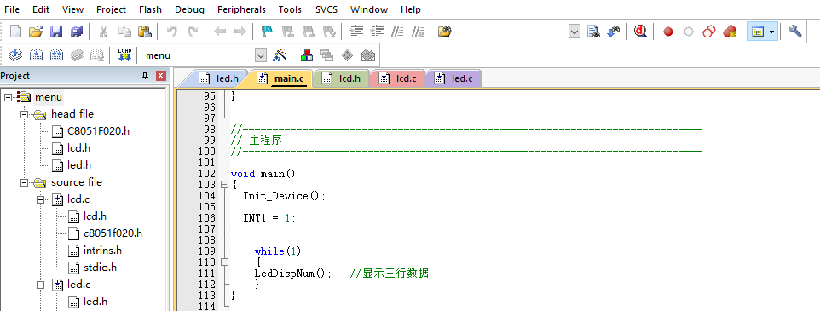

图1 编译程序

1. 在Prject菜单的下拉列表中选择Options for Target “menu”…，弹出界面如图2所示，选择Debug菜单，弹出界面如图3所示，点击settings按钮，弹出界面中红色圈内√选上，表示电脑已识别到智能控制器；在Prject菜单的下拉列表中选择Build target 、Rebuild all target files，编译程序是否有错？

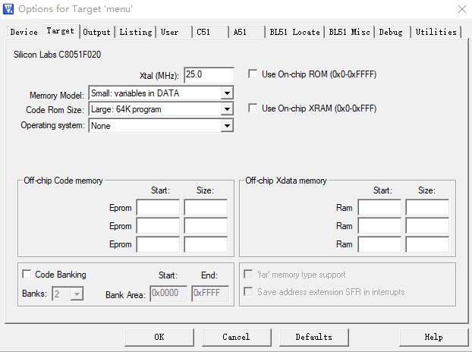

图2 查看设备连接情况1

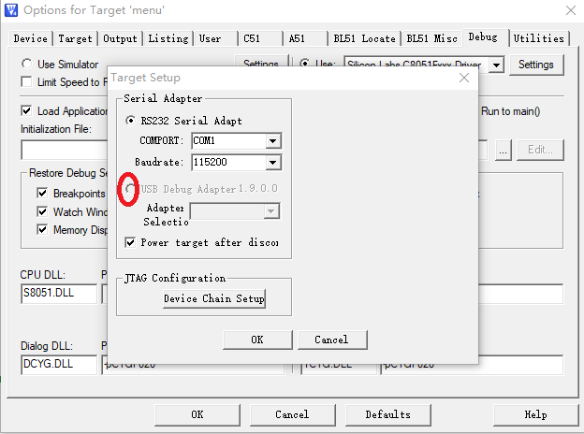

图3 查看设备连接情况2

1. 在程序正确后，在图1“Debug”菜单的下拉列表中选择“start”程序，需下载到单片机，然后“run” 程序，观看实验现象。
2. 需要修改程序时，先“stop”程序，界面从程序运行状态切换到编辑状态，这时再修改程序，记得要保存、编译修改后的程序，正确后再下载调试程序。

3、实验结束时，先“stop”程序，然后拔下实验板的电源插座和断开与电脑的USB连接，关闭电脑。